PŘEBOR ŠK VESELÍ NAD MORAVOU V BLESKOVKÁCH + VlČNOV.

Poslední týden v roce je jako stvořen pro šachové akce. Šachista si musí odpočinout od televizní vánoční zábavy a přejídání, zvláště když se blíží další bujaré oslavy s přivítáním Nového roku. Jako první mezisváteční akce se tak nabízí tradiční „Štěpánský turnaj“ ve Vlčnově. Letos tam zavítala čtveřice našich hráčů a ti si nevedli špatně. Nejlépe napoví výsledková listina.
Výsledky Štěpánovského turnaje ve Vlčnově. https://s2.chess-results.com/tnr1323797.aspx?lan=5&art=1&SNode=S0
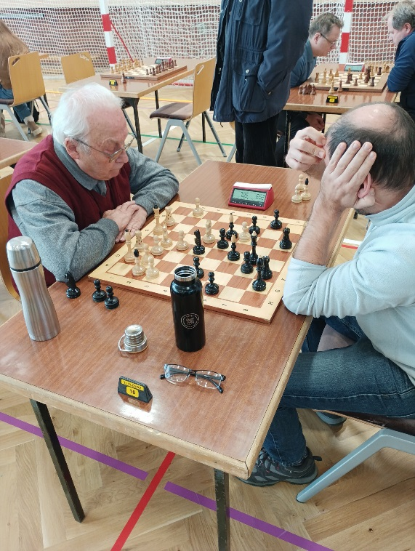
Na fotografii vlevo František Křížek vyrazil do boje s větší termoskou.
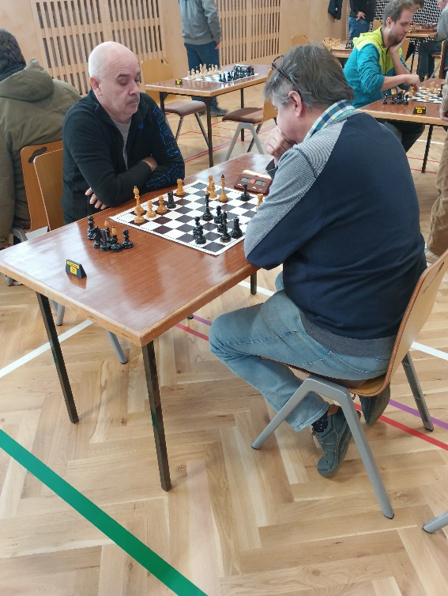
Lubomír Vičar vlevo nemohl chybět.
Domácí akcí je pravidelný oddílový přebor v bleskové hře. Je pravdou, že poslední roky se na jiných turnajích hrají blicky tempem na tři minuty + bonus pět vteřin na tah, jako nová móda tohoto odvětví šachu. My však zůstáváme u klasiky 2 x 5 minut. Dopoledne 29.12. hráli žáci turnaj, jenž letos ovlivnily různé epidemie, a tak se dostavilo pouze pět hráčů. Na pozvánku a inzerci ve Veselských Listech nikdo nereagoval, byť se mohli zúčastnit i neregistrovaní hráči. Vítězem se stal David Páč se ziskem 3,5 bodu před Stanislavem Macíkem 2,5 bodu. O třetí místo se podělili Tobiáš Mokroš a V. Tižek ziskem 2 bodů, páté místo obsadil nejmladší člen Ondra Polách ziskem jednoho bodu.
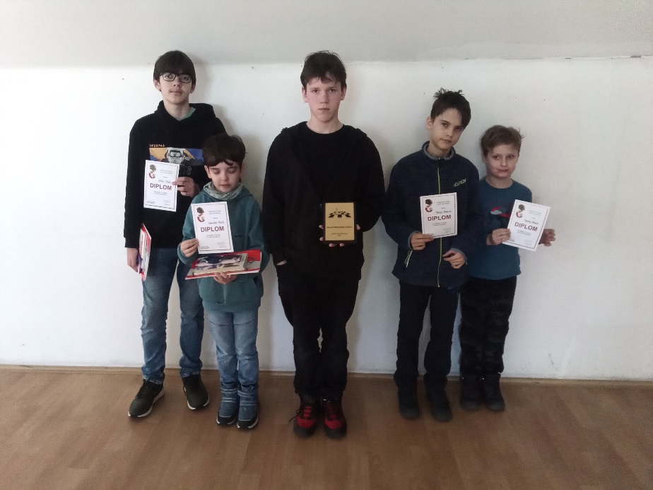
Zleva Tižek, Macík, Páč, Mokroš. Polách
Odpoledne 29.12.2025 v 15:00 se sešlo třináct hráčů k boji o přeborníka oddílu. Tento turnaj můžou absolvovat členové oddílu, hráči, kteří momentálně hostují v soutěžích a bývalí členové oddílu. Turnaj se hraje systémem každý s každým a vítěz je přeborníkem. Nejlepší hráči si odnesou věcnou cenu. O nejhodnotnější cenu se pak hraje takzvané play-off. Systém je roky dán, letos postoupilo prvních osm hráčů a ti se utkali v bleskovce kdy černý má 4 minuty a stačí mu k postupu remíza, naopak bílý má pět minut, ale musí vyhrát. Nejpevnější nervy ukázal Jan Hudeček, kdy ve finále porazil přeborníka oddílu Jakuba Uřičáře.

Pořadí turnaje:
Poř. | jméno |  |  | body |  | SB
1. | Uřičář J. |  |  | 11,5
2. | Skalka J. |  |  | 10,5 |  | 51,75
3. | Hudeček J. |  |  | 10,5 |  | 51,25
4. | Píštěk J |  |  | 8,5
5. | Štos R. |  |  | 8
6. | Uřičář Z. |  |  | 7
7. | Navrátil J. |  |  | 5,5
8. | Galuška P. |  |  | 5
9. | Bačík M. |  |  | 4,5
10. | Vašíček F. |  |  | 3 |  | 6
11. | Bobčík Š. |  |  | 3 |  | 4
12. | Holubík P. |  |  | 1
13. | Hudzinschi K. |  |  | 0

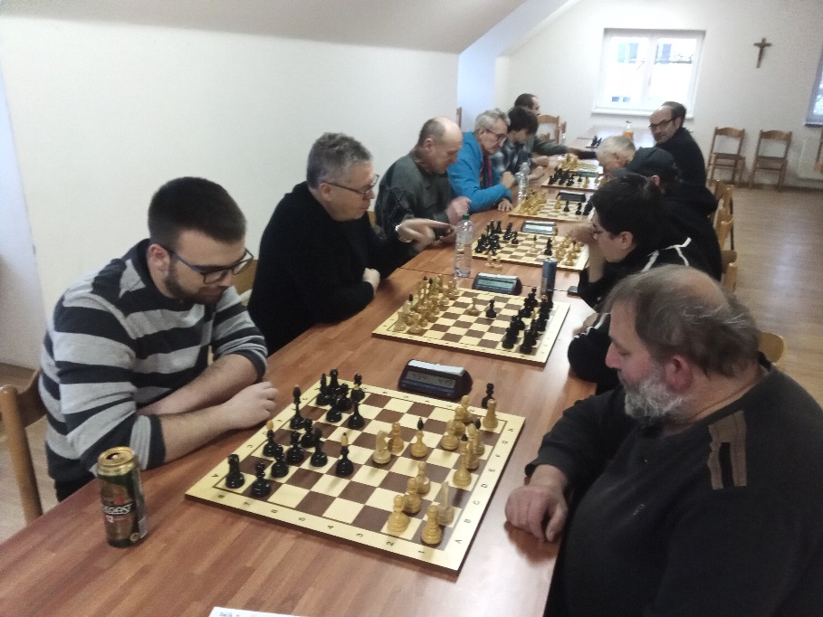
Věřím, že si všichni dobře zahráli a hlavně se dobře pobavili. Poděkování všem, kteří přinesli nějakou cenu. Křížová tabulka v příloze.
Příloha:
Zdeněk Uřičář

